La prise de contact
avec le client

CAP Équipier Polyvalent du Commerce
Compétences détaillées | Compétences transversales
Accueillir le client  S’adapter au contexte commercial et au comportement du client  Adopter une attitude d’accueil  Favoriser un climat de confiance | Bloc 2 : Mettre en valeur et approvisionner  Mettre en valeur les produits et l’espace commercial  - Participer à la mise en valeur les produits  - Favoriser un climat de confiance

L’enseigne DARTY est une entreprise française de magasins spécialisés dans la vente d'électroménager, matériels informatiques, téléphonie et audiovisuels (télévision et audio).

Le groupe Fnac Darty est créé en 2016 suite au rapprochement entre FNAC et DARTY.

Contexte professionnel

Élève de classe de 2nde CAP EPC, vous intégrez l’entreprise DARTY à Luçon pour une période de formation en milieu professionnel. Afin de découvrir cette enseigne, votre tuteur, le responsable du magasin monsieur Ludovic Demezet, vous affecte pour la première semaine au sein de l’espace d’accueil de l’entreprise puis elle vous demande de prendre contact avec les clients dans plusieurs rayons.

Mission 1 - La découverte de votre enseigne - Activité introductive
La connaissance du magasin Darty à Luçon et de l’enseigne Darty est incontournable. Elle contribue à mieux répondre à la demande des clients et à leurs attentes.
Darty Luçon
https://dgxy.link/fS12b

Une courte vidéo accompagnée de questions vous permettra de vous immerger dans le magasin Darty à Luçon.

1.1 Indiquer le nombre de références dans le point de vente
1.2 Préciser le nombre d’employés travaillent dans le magasin
1.3 Indiquer la surface de vente du magasin
1.4 Lister les produits vendus.

Des recherches sur le site marchand DARTY vous permettront de compléter vos connaissances de l’enseigne
Darty France
https://www.darty.com/

1.5 Relever le nombre de visiteurs par mois
1.6 Citer l’objectif en termes de chiffre d’affaires sur le site marchand pour 2025

1.7 Indiquer le nombre de clients fidèles en France au groupe FNAC DARTY

Mission 2 – La communication professionnelle

Monsieur Ludovic Demezet vous affecte au rayon télévisions et vous charge d’accueillir vos premiers clients.

La communication verbale et la communication non verbale

Nous communiquons grâce à la parole mais également avec nos expressions du visage, notre posture et nos gestes. Monsieur Demezet vous demande de repérer les éléments de la communication verbale et non verbale.
2.1 Indiquer pour chaque situation de communication professionnelle s’il s’agit d’une communication verbale ou non verbale (annexe 1).

Lors de la prise de contact, vous devez cerner les expressions du visage des clients pour adapter votre communication professionnelle.
2.2 Identifier les différentes émotions exprimées par les expressions des visages des clients (annexe 2)
2.3 Identifier les émotions des émojis (https://learningapps.org/watch?v=p1zkv0yxk21)

Ressource à disposition
- Les éléments de communication verbale et non verbale (ressource 1)

Ressource 1 : Les éléments de communication verbale et non verbale
Communication verbale :
- Le registre du langage
- Le vocabulaire professionnel
- La tonalité de la voix
- Le débit de la voix
- La politesse
Communication non verbale :
- La distance sociale
- L’apparence
- La posture
- Le toucher
- L’expression du visage (regard, mimique, sourire)
Ll

Annexe 1 : Les types de communication

Situations de communication professionnelle | Type de communication
Vous dites bonjour chaleureusement à tous les clients qui se présentent au rayon télévisions
Vous souriez à tous les clients qui s’avancent vers vous dans le rayon
Vous coupez la parole à un client qui discute avec un autre vendeur du rayon
Vous parlez très au téléphone pendant qu’une cliente vous attend
Vous respectez la distance sociale avec les clients

Annexe 2 : Les expressions du visage
Émotions à identifier : joie, colère, tristesse, peur, dégoût, surprise

Les registres de langage

L’utilisation d’un langage adapté est très importante. Votre interlocuteur doit vous comprendre et vous devez vous adapter à votre interlocuteur (client particulier, client professionnel, client averti, client novice, en situation de handicap, personne âgée, enfant…) et au contexte.
Ludovic Demezet vous forme sur les différents registres de langage qui font partie de la communication verbale.

2.4 Citer le registre de langage utilisé par le vendeur polyvalent (annexe 3)
2.5 Cocher si la prise de contact est adaptée ou non (annexe 3)

Ressource à disposition
- Les registres de langage : consignes de votre tuteur (ressource 2)

Ressource 2 : Les registres de langage : consignes de votre tuteur

On ne parle pas à un client comme on parle à un copain ! Accueillir c’est utiliser un langage correct et adapté.
On distingue quatre registres ou niveaux de langage :
- Le registre familier, utilisé généralement entre amis et non approprié avec les clients ;
- Le registre grossier, argotique (verlan par exemple), vulgaire, non approprié avec les clients ;
- Le registre courant, à utiliser avec les collègues ;
- Le registre soutenu, vocabulaire riche et recherché, approprié avec les clients et les fournisseurs.
Utiliser un registre de langage approprié est très important. Votre interlocuteur doit vous comprendre et vous devez vous adapter à votre interlocuteur (client particulier, client professionnel, client averti, client novice, en situation de handicap, personne âgée, enfant…) et au contexte.
Le registre sera parfois le même mais le vocabulaire changera. Je vous l’ai déjà dit mais n’oubliez pas de vouvoyer les clients et d’accompagner les formules de politesse du titre de civilité.

Annexe 3 : Les registres de langage pour la prise de contact

Phrases d’accueil | Registres de langage | Prise de contact
Bonjour m’sieur ! Ça baigne ? |  | adaptée  non adaptée
Bonjour très chère madame. Je vous serais reconnaissant de ne pas toucher les télévisions qui sont très fragiles. |  | adaptée  non adaptée
Bonjour Madame. Comment puis-je vous aider ? |  | adaptée  non adaptée

Mission 3 – La prise de contact en face à face et à distance

L’accueil du client en face à face

L’accueil est plus complexe et difficile depuis la multiplication des canaux de contact et de vente.
Il se fait en face à face (accueil physique) et à distance (par téléphone et en ligne).

3.1 Identifier les enjeux de l’accueil

3.2 Identifier les éléments vestimentaires et matériels utilisés par les vendeurs (annexe 4)
3.3 Indiquer les points forts et les points faibles de chaque situation (annexe 5). Proposer une reformulation si nécessaire (annexe 5)

Ressource à disposition
- Entretien avec Sylvie Deyheau (ressource 3)
- Les vendeurs chez Darty (ressource 4)
- Charte d’accueil chez Darty (ressource 5)

Ressource 3 : Entretien avec Sylvie Deyheau
Un accueil réussi permet de créer et d’instaurer un climat de confiance pour une relation durable avec le client et d’améliorer son parcours d’achat.
Chez Darty, l’accueil a deux enjeux : la satisfaction et la fidélisation client.

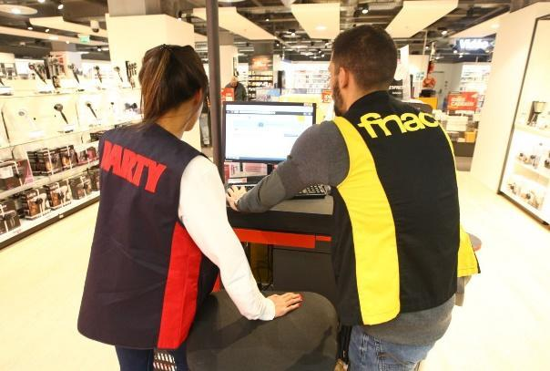
Ressource 4 : Les vendeurs chez Darty

Ressource 5 : Charte d’accueil chez Darty

- Avoir une hygiène et tenue vestimentaire irréprochables
- Respecter la règle des 4x20 :
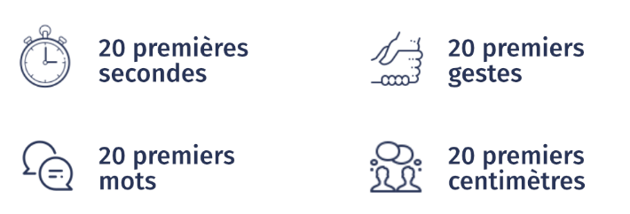

- Saluer en :
  - Souhaitant la bienvenue à chaque client
  - Disant un « Bonjour » audible + titre de civilité
  - Personnalisant l’accueil (client fidèle : nom du client si vous le connaissez)
- Adopter un registre de langage soutenu
- Être concis (message court)
- Utiliser la méthode SBAM : Sourire, Bonjour, Au revoir et Merci

Annexe 4 : Les éléments vestimentaires et matériels

Éléments vestimentaires | Éléments matériels

Annexe 5 : Situations d’accueil

 | Situation  1 | Situation  2 | Situation  3
Situations d’accueil | Le client : « Bonjour, je suis Monsieur Dijon. Je viens récupérer une commande que j’ai faite en ligne il y a 1 heure sur votre site marchand. »  Le vendeur polyvalent : « Bonjour, bien sûr. Veuillez patienter, je vais chercher votre commande en réserve ». | 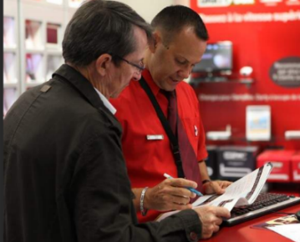  Le vendeur polyvalent : « Bonjour Monsieur Bradshaw. Je vous souhaite la bienvenue à Darty. Vous avez des ordinateurs en promotion cette semaine ».  Le client : « Bonjour Monsieur, merci beaucoup. Vous savez ce que j’aime. Je trouverai bien mon bonheur » ! | 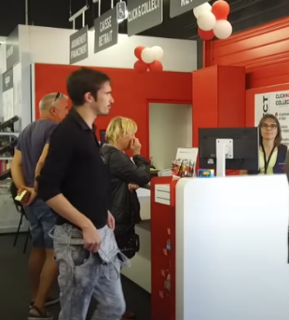  Le client : « Bonjour Madame, puis-je avoir un renseignement s’il vous plaît »
Points forts
Points faibles
Reformulation

La prise de contact à distance

Il est nécessaire de s’adapter au contexte commercial et au comportement du client qui a un parcours d’achat omnicanal. Vous devez être formé(e) à la prise de contact à distance afin de pouvoir répondre aux clients qui vous contacteront durant votre PFMP.

3.4 Identifier les canaux de contact en vous aidant de l’annexe 9 : téléphone, newsletter, réseaux sociaux, site marchand, chatbot, site marchand (agenda), chat en ligne (annexe 6)
3.5 Entourer le canal de vente (annexe 6)
3.6 Retrouver le canal de contact pour chaque situation (annexe 7)

Vocabulaire professionnel
Chatbot : est un programme informatique qui simule une conversation humaine par le biais de commandes vocales ou de chats textuels ou des deux.
Chat en ligne : Ce type de communication a lieu en temps réel, au téléphone ou tout autre média, avec une connexion à l'Internet. L’interlocuteur est une personne.

Annexe 6 : les différents canaux de contact et de vente chez Darty (source : https://www.darty.com)

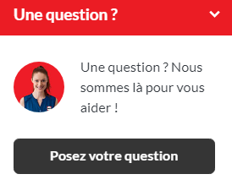
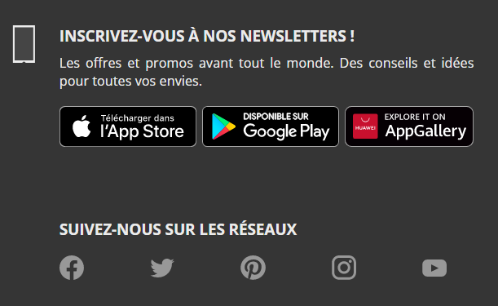 | 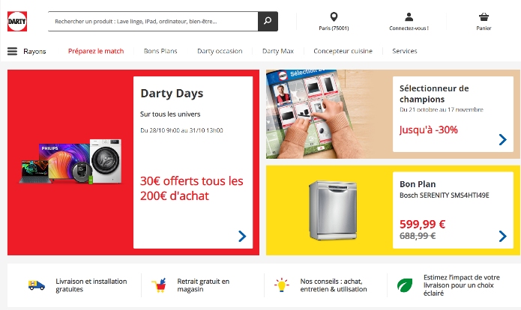
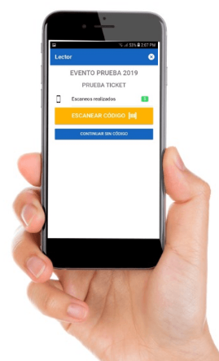
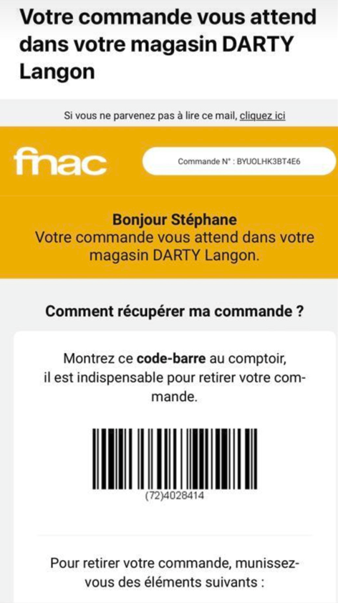

Annexe 7 : Les canaux de contact

Situations | Canaux de contact
Bonjour, magasin Darty, Sylvie à votre écoute.
Stéphane a reçu un message pour sa commande.
Johan reçoit une lettre d’information par courriel annonçant le black Friday.
La manette PS5 de Noah ne fonctionne plus, il prend contact en ligne avec un conseiller.
Nadia recherche un produit en ligne avant de se déplacer en magasin.
Thomas consulte Facebook pour voir les nouvelles promotions.

La réussite de l’accueil grâce aux facteurs d’ambiance

Pour favoriser la prise de contact, il est nécessaire de choisir des facteurs d’ambiance adaptés aux produits vendus et à l’image que le point de vente souhaite véhiculer tout en respectant les règles d’hygiène et de sécurité.
Le client doit se sentir bien dès qu’il entre dans le magasin, les facteurs d’ambiance jouent un rôle important.

3.7 Souligner en rouge les éléments extérieurs et en bleu les éléments d’intérieurs (annexe 8)
3.8 Cocher les affirmations qui sont vraies (annexe 9)
3.9 Relier chaque photo correspondant au(x) facteur(s) d’ambiance. (annexe 10)

Annexe 8 : Échange avec la responsable :
Un facteur d’ambiance c’est :
Des éléments intérieurs (mobilier, couleurs, lumière, décoration, musique, climatisation) et extérieurs (façade, enseigne, porte, vitrine) qui contribuent à l'atmosphère d'un point de vente. Ils ont pour but d’attirer l’attention du client, de donner ou renforcer l’image de marque, de valoriser les produits, d’améliorer le confort des consommateurs et de favoriser les ventes.

Annexe 9 : Les facteurs d’ambiance du magasin
La température du magasin fait-elle partie des facteurs d’ambiance ? | oui non
Un bon éclairage doit | Rappeler la communication de l'enseigne  Mettre en valeur les produits
Le mobilier de vente est un facteur d’ambiance | Intérieur  Signalétique extérieur

Annexe 10 : Les facteurs d’ambiance chez Darty Luçon.

Photos DARTY |  |  | Facteurs d’ambiance
 |  |  | Écran d’affichage, mobilier de vente
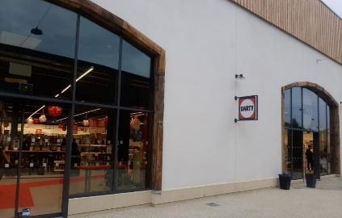 |  |  | Kakémono : signalétique intérieure
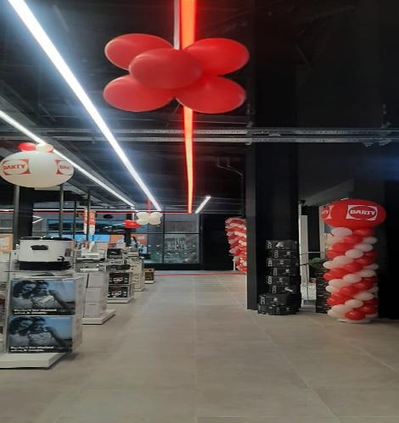 |  |  | Décoration et éclairage LED (LED. Abréviation de l'anglais light emitting diode, désignant une diode électroluminescente)
 |  |  | Enseigne et vitrine

Pour aller plus loin

En binôme, rechercher les facteurs d’ambiance de chaque enseigne

Enseignes | Facteurs d’ambiance
Gémo
Boulanger
Leclerc Espace
Intersport

